*Mon beau sapin*, Andrée Anne Gratton et Anik Gagnon, Isatis, 2015

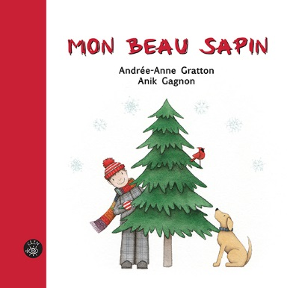

**Résumé**

Mon beau sapin, c’est une magnifique poésie qui nous renseigne, nous informe et qui nous berce.

**Dispositif**

Lecture page par page, mais avec des arrêts pour comprendre ce qui est expliqué ou exposé.

* p.3-4 : Figures ou solides (mathématique)
* p.5-6 : Le sapin reste de la même couleur toute l’année et ne perd pas ses feuilles. (sciences)
* p.7-8 : La forme des aiguilles du sapin (sciences)
* p.9-10 : Le fruit du sapin (sciences)
* p.11-12 : Information sur ce qu’il procure à la nature (sciences)
* p.13-14 : Belle image : on parle de « dentelle sur les montagnes »

Demander aux élèves de découvrir pourquoi cette image est évoquée. (français)

* p.17-18 : Que veut-on dire par : « La promesse d’un parfum de saison dans la maison » ? (français : compréhension, inférence)
* p.21-22 : La chanson : Mon beau sapin. Faire découvrir cette chanson aux élèves. (musique)
* À la fin de la lecture, demander aux élèves de dégager les pages où ils sont informés sur un sujet. La poésie cache des informations. Il se peut que les élèves passent à côté de certaines informations.